Использование пуговиц на коррекционных занятиях с детьми с ОВЗ.

Пуговичная терапия является нетрадиционным игровым приёмом в работе с детьми с ОВЗ.
Пуговицы очень просты и удобны в применении. Они легко обрабатываются и не вызывают аллергических реакций у детей. Не являются травмоопасными.
Большое разнообразие пуговиц, а также их различная конфигурация позволяют использовать их для коррекционных и развивающих игр по накоплению сенсорного опыта.
Сенсорное развитие является основой умственного развития ребенка. Если ребенок научится воспринимать объекты, предметы, явления действительности, оперировать этими знаниями, то легче будет процесс его «вхождения» в окружающий мир. Выделение формы, величины, цвета-обязательный этап чувственного познания мира. При знакомстве с этими свойствами расширяется поле восприятия-основа развития интеллекта.
Цвет определяется как световой фон чего-либо, окраска. Для того, чтобы воспринять цвет, его обязательно нужно увидеть. А это означает, что в основе восприятия цвета лежит зрительная ориентировка.

**Упражнение «Какого цвета не стало?»
Педагог выкладывает перед детьми пуговицы и просит называть их цвет.
После этого детям предлагается закрыть глаза. В это время педагог убирает одну
(или две) пуговицы. Дети открывают глаза и называют цвет отсутствующей пуговицы.
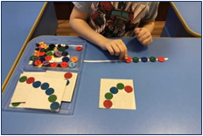

**Упражнение «Собери дорожку»
Детям предлагается рассмотреть рисунок
и запомнить чередование цветных пуговиц,
а затем выложить такую же дорожку.

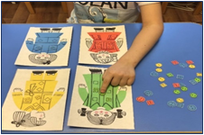

** Игра «Пришей пуговицу»
В этой игре необходимо подобрать
пуговицы по цвету и форме.

Основной объем информации об окружающем мире человек получает благодаря зрению. Зрительное восприятие-это сложная работа, в процессе которой осуществляется анализ большого количества раздражителей, действующих на глаз. Чем совершеннее зрительное восприятие, тем разнообразнее ощущения по качеству и силе, а значит тем полнее и точнее отражается окружающий мир.
Развитию зрительного анализа и синтеза, произвольного зрительного внимания и запоминания способствуют следующие упражнения и игры:

*определение изменений в ряду пуговиц
*нахождение в нем «лишней» пуговицы
*нахождение различий между двумя сходными наборами пуговиц
*запоминание последовательности

Слуховой и речедвигательный анализаторы имеют большое значение для развития речи, становления второй сигнальной системы ребенка.
Пуговицы - отличный раздаточный материал, который учитель-логопед может использовать в своей работе.
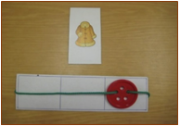
**Упражнение «Пуговица на шнурке»
Детям надо определить позицию звука в слове. Передвигая пуговицу по шнурку, ребёнок должен назвать место нахождения звука (в начале слова, в середине, в конце).

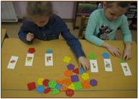
**Игра «Подбери пуговицу»
Необходимо определить количество слогов в слове и подобрать пуговицу с соответствующим количеством «дырочек».
Цвет, в данном случае, не имеет значение.

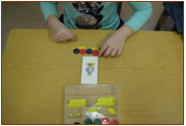
**Упражнение «Звуковая дорожка №1» - простая
Детям предлагается собрать схему слова, используя пуговицы, условно обозначающие гласный звук – красной пуговицей, согласный твёрдый - синей, согласный мягкий - зелёной.

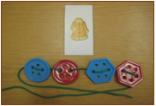

**Упражнение «Звуковая дорожка №2» - на шнурке, усложнённый вариант.
Дети собирают схему слова, начиная с последнего звука.

Пространственная ориентировка - это особый вид восприятия, который обеспечивается единством работы зрительного, слухового, кинестетического и кинетического анализаторов; кроме того, требуется определенный уровень развития аналитико-синтетического мышления.

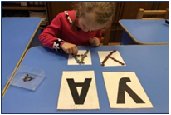
**Упражнение «Украшаем букву /предмет»
Дети «украшают» буквы, цифры или предметы по контуру изображения.
Как усложнение – выкладывание по образцу.

Пуговицы можно применять также в образовательной деятельности по формированию элементарных математических представлений для выполнения счетных операций, для сравнения неравенств, а также, как зрительную опору в решении задач.

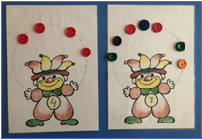
**Игра «Клоуны»
Детям предлагается соотнести количество /пуговиц/ с цифрой.

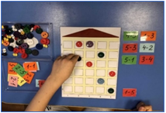
**Игра «Найди по адресу»
Пуговицы соответствующего цвета надо определить в свой «домик» по адресу: пр. красная пуговица «живёт» в 1 подъезде, на 4 этаже, и т.д.
Как усложнение: ребёнок должен решить два примера и узнать адрес: пр. 5-1=4, 3+2=5, значит, пуговица «живёт» в 4 подъезде, на 5 этаже.

Различная конфигурация пуговиц помогает детям научиться различать и запоминать форму.
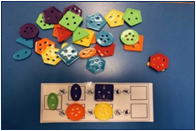
**Игра «Дорожка»
Детям надо найти пуговицы по знакам изменения.
В данном упражнении у предмета (пуговицы) меняется цвет, форма, величина.

Упражняясь с пуговицами, ребенок развивает зрительно-моторную координацию движений, учится концентрировать внимание; развивает усидчивость и произвольность психических процессов, а также игры способствуют формированию связной, грамматически правильной речи.
Выполняя различные манипуляции с пуговицами, развивается мелкая моторика, тактильное восприятие, память, внимание и воображение.
Коррекционные упражнения и дидактические игры с пуговицами можно проводить как целым занятие, так и частью занятия, группой или индивидуально. Это зависит от поставленных задач.
Важно заинтересовать детей. Игры с пуговицами должны приносить радость ребенку и взрослому.

Список литературы:
- Солоненко Л. Пуговичный мир//ж.Дошкольное воспитание №2/2013 с. 28
- Деникеева Ф. Ахунова К. Развитие мелкой моторики и сенсорики с помощью пуговиц//ж.Дошкольное воспитание №2/2013 с. 69
- Колос Г.Г. Сенсорная комната в дошкольном учреждении: Практические рекомендации. - М.: АРКТИ, 2011.
- Метиева Л. А., Удалова Э. Я. Развитие сенсорной сферы детей. - М.: Просвещение, 2009. - 1

